设计单位制作电子施工图纸目录结构图
备注:电子施工图纸文件作为施工招标项目前期备案资料之一,设计单位按此目录结构制作电子施工图纸文件,并提交给招标人,由招标人提供给招标代理机构。

施工图文件目录实例:
一级目录：
二级目录:：

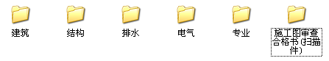
三级目录 ：
1 打开二级目录具体目录见下图1所示:

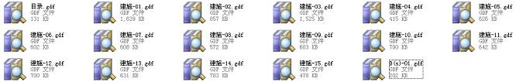
图 1
打开,具体图纸文件见下图2所示:
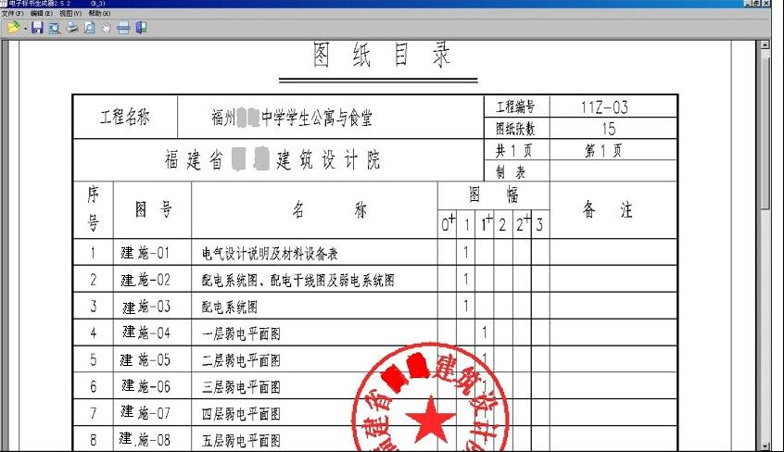
图 2
2打开具体目录见下图3所示:
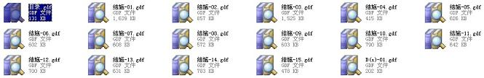
图 3
打开,具体图纸文件见下图4所示:
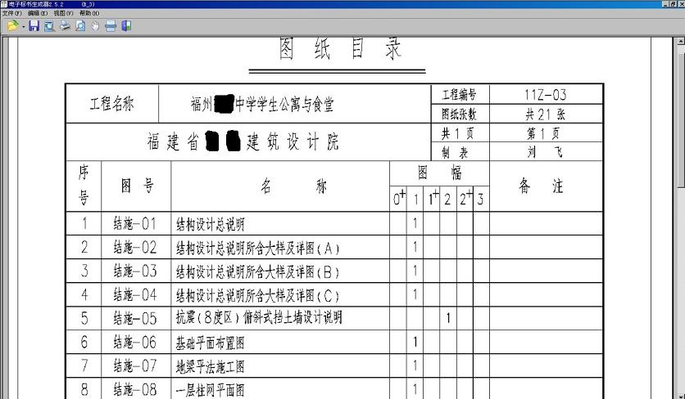
图 4

3打开具体目录见下图5所示:
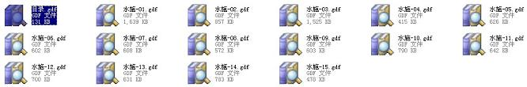
图 5
打开,具体图纸文件见下图6所示:

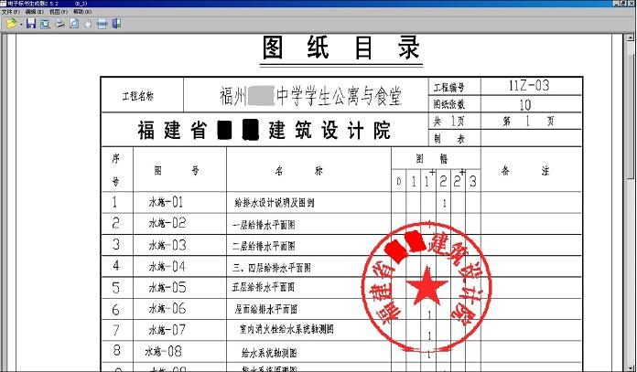
图 6
4打开具体目录见下图7所示:

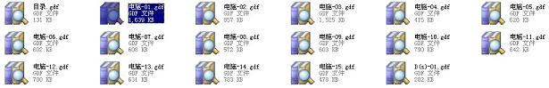
图 7

打开具体图纸文件见下图8所示:
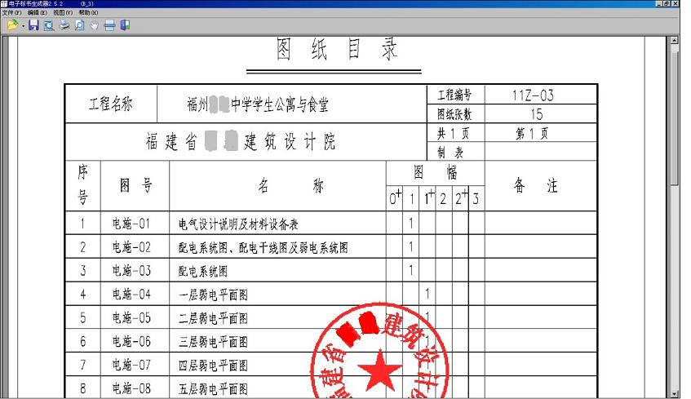
图 8

